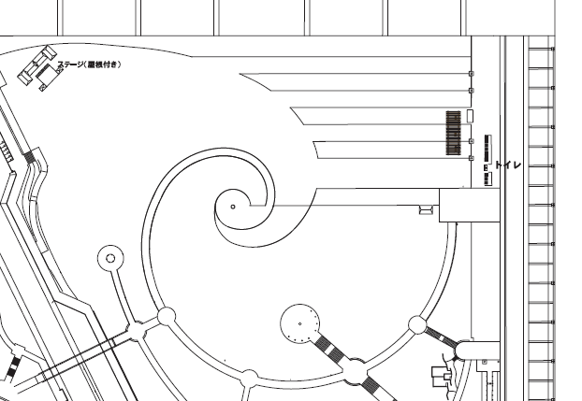

ガレージセール
（60区画）
ブース出展
エコカー展示
ステージ
ステージエリア
海側
物品搬入・搬出口
車両展示スペース
ガレージセール（40区画）
休憩テント
本部
飲食ブース出展
別紙①令和６年度レイアウト
音響
MC
控室等
受付
救護
授乳
赤枠で囲まれた部分のエリアのテント設営、ステージの設営、ガレージセールの区画作り等を行う。（テントのレイアウトについては変更の可能性有）
ブース出展
デロリアン
ステージ

